**МАОУ «Гимназия № 37» Авиастроительного района г. Казани**

**Курсова Елена Ивановна**

**учитель искусства**

**высшей квалификационной категории**

**Социально-проектная деятельность**

**как средство воспитания патриотизма старшеклассников.**

*«Забыл прошлое - потерял будущее».*

Чувство любви к Родине - это одно из самых сильных чувств, без него человек беден, он не ощущает своих корней, под сомнение ставит систему ценностей. Очень важно, чтобы подрастающее поколение получило нужные нравственные ориентиры, глубоко развитые патриотические чувства, имело представление не только о своём будущем, но и о прошлом своего народа, почувствовало личную ответственность за родную землю и свою страну.

Психологи утверждают: нравственные качества не могут возникнуть путём естественного «созревания». Их развитие и формирование осуществляется постепенно в процессе накопления и эмоционального освоения конкретных фактов, и зависит это от условий, в которых находятся подростки, от средств и методов воспитания, от форм работы с ними.

Нравственно-патриотическое воспитание подростков - актуальная проблема в условиях современной жизни, которое выступает активной и движущей силой в стремлении к овладению, изучению, сохранению и передаче богатых традиций и исторического прошлого России, развитию интереса к духовному наследию, познанию истории малой Родины, самореализации и самосовершенствования как гражданина, служащего своему Отечеству.

Для реализации нравственно-патриотического воспитания были поставлены следующие **цели**:

Определение роли патриотического воспитания в развитии личности современного школьника. Выявление места патриотизма в формировании мировоззрения молодого поколения. Формирование нравственного отношения и чувства сопричастности к культурному наследию своей страны.

**Задачи**:

- формирование патриотических чувств в сознании учащихся на основе раскрытия исторических ценностей и роли России в судьбах мира, сохранения и развития чувства гордости за свою страну;

- развитие чувства ответственности за достижения страны; формирование толерантного отношения к представителям других национальностей;

- определение форм работы, использование примеров и наследия ВОВ в этом процессе;

- развитие поисковой деятельности школьников, внутренней активности, способности ставить цели, добывать знания, использовать разные способы, ведущие к результатам.

Выбор личностно-деятельностного подхода к формированию патриотически-ориентированной личности основывается на положениях о патриотизме как интегративном нравственном качестве личности, конституирующемся на великодушии и выражающемся в восприятии Родины и Отечества как ведущих ценностей;

- ценностно-эмоционального (патриотические ценности: любовь к Родине, гордость за ее героическое прошлое, уважение к другим народам);

- мотивационно-деятельностного (социально-значимая деятельность на благо своего Отечества).

Одним из основных средств нравственно-патриотического воспитания является метод проектов. Под проектом понимается самостоятельная и коллективная творческая завершённая работа, имеющая социально значимый результат. Социально-проектная деятельность выступает средством воспитания патриотизма старшеклассника, направлена на совершенствование патриотических знаний, становление мотивов патриотического поведения, приобретение им опыта патриотической деятельности.

Работа над проектом проходит несколько этапов:

- постановка цели;

- поиск формы реализации проекта;

- разработка содержания всего педагогического процесса на основе тематики проекта;

- определение направлений поисковой и практической деятельности;

- организация совместной творческой, поисковой и практической деятельности учащихся;

- работа над проектом, коррекция;

- коллективная реализация проекта, его демонстрация.

**Проект: «Никто не забыт, ничто не забыто!»**

Тема Великой Отечественной войны чрезвычайно актуальна в современном обществе, она способствует объединению, сплочению нашего народа. Это огромное наследие, которое досталось последующим поколениям, духовный и нравственный капитал, накопленный народом нашей страны за долгие годы испытаний. Для наших детей эта война далекая история и если мы не передадим своим детям то, что хранится в нашей памяти как свидетельство того времени, связь времен прервется. Необходимо восстановить эту связь, сделать всё, чтобы дети ощутили и своё отношение к тем далеким военным событиям.

Великая Отечественная война 1941 - 1945 гг. - крупнейшее событие истории России ХХ века, воспринимаемое гражданами, как особое явление, потому что война вошла почти каждый дом. Прошли десятилетия, но она остается важнейшей частью исторической памяти народа. Поэтому такие компоненты патриотизма как любовь к своей Родине и народу, его культуре и традициям, готовность к их защите необходимо формировать в процессе социализации подростка, как чувство любви ко всему «своему», «родному», как опасение потерять это знакомое и близкое.

Дети должны понять, что феномен Великой Отечественной войны заключается в общенародном подвиге. На долю нашей страны выпала основная тяжесть борьбы с немецко-фашистской агрессией. Постижению той высокой трагедии, что разыгралась на полях сражений Великой Отечественной и в глубоком тылу, были отданы в военное время все силы творческой интеллигенции.

**Цели и задачи:**

- Познакомить с произведениями фронтовых лет и искусством во время Великой Отечественной войны.

- Формировать чувство гордости, патриотизма и уважения к героическому прошлому своей страны.

- Путём поисковой и практической деятельности выбрать форму реализации творческого проекта.

1. **Искусство периода Великой Отечественной войны**

**Русская литература периода ВОВ** стала литературой одной темы – темы войны, темы Родины. Писатели чувствовали себя "окопными поэтами" (А. Сурков), а вся литература в целом, по меткому выражению А. Толстова, была "голосом героической души народа". Лозунг "Все силы – на разгром врага!" непосредственно относился и к писателям. Писатели военных лет владели всеми родами литературного оружия: лирикой и сатирой, эпосом и драмой. Тем не менее, первое слово сказали лирики и публицисты. Стихи публиковались центральной и фронтовой печатью, транслировались по радио наряду с информацией о важнейших военных и политических событиях, звучали с многочисленных импровизированных сцен на фронте и в тылу. Многие стихи переписывались в фронтовые блокноты, заучивались наизусть. Стихи "Жди меня" Константина Симонова, "Землянка" Александра Суркова, "Огонек" Исаковского породили многочисленные стихотворные ответы. Поэтический диалог писателей и читателей свидетельствовали о том, что в годы войны между поэтами и народом установился невиданный в истории нашей поэзии сердечный контакт. Душевная близость с народом является самой примечательной и исключительной особенностью лирики 1941-1945 годов. Родина, война, смерть и бессмертие, ненависть к врагу, боевое братство и товарищество, любовь и верность, мечта о победе, раздумье о судьбе народа – вот основные мотивы военной поэзии. В стихах Тихонова, Суркова, Исаковского, Твардовского слышится тревога за отечество и беспощадная ненависть к врагу, горечь утрат и сознание жестокой необходимости войны. В дни войны обострилось чувство отчизны.

**Изобразительное искусство в период ВОВ.**

Одним из важнейшим видов изобразительного искусств в годы войны стал плакат. Художники-плакатисты оперативно откликнулись на события первых дней войны.   
В течение недели массовыми тиражами было выпущено пять плакатных листов, а в издательствах готовились к печати еще свыше пятидесяти: Уже 24 июня был напечатан в газете «Правда» плакат с следующим сюжетом. Штык вонзался прямо в голову Фюрера, что вполне отвечало конечной цели разворачивавшихся событий. Духу времени соответствовали и удачное сочетание в сюжете плаката героического и сатирического образов. Позже первый плакат Великой Отечественной войны не раз воспроизводился в печати, издавался в Англии, Америке, Китае, Иране, Мексике и других странах. В числе плакатных листов Июня 1941-го — работа А. Кокорекина «Смерть Фашистской Гадине!». Найдено удачная эмблематическая характеристика фашизма. Враг показан в виде мерзкого гада, в форме свастики которого пронзает штыком Воин Красной Армии. Эта работа выполнена своеобразным художественным приемом без фона с использованием только черного и красного цветов. Фигура воина представляет красный плоскостной силуэт. Такой прием, безусловно, в какой-то мере был продиктован необходимостью. Время военное, сроки сжатые. Для быстрого воспроизведения в печати палитра красок должна была быть ограниченной. Другой известный плакат А. Кокорекина «Бей Фашистского Гада!» — варьирует описанный выше, но нарисован он более объемно, конкретно всего же за годы войны художник выполнил не менее 35 плакатных листов.

Среди первых военных плакатов — работа Н. Долгорукова «Врагу не будет пощады!». Это плакат из тех, где изображение человека играет подчиненную роль. Здесь важны правильный отбор деталей, остроумие сюжета, динамика движения, цветовое решение. Накануне великой отечественной войны художник постановщик киностудии «Мосфильм» В. Иванов создал плакатный лист, посвященный Красной Армии. На нем были изображены поднявшиеся в атаку бойцы, наступающие танки, проносящиеся по небу самолеты. Над всем этим могучим целеустремленным движением развевалось Красное Знамя. Судьба этого последнего предвоенного плаката получила необычное продолжение. Плакат «догнал» автора на пути к фронту. На одной из железнодорожных станций В. Иванов увидел свой рисунок, но текст на нем был уже другим «За Родину, За Честь, За Свободу!»

Спустя неделю после начала войны появился один из самых известных плакатов военных лет – «Родина Мать зовет!» И.М. Тоидзе. Он был издан миллионными тиражами на всех языках народов СССР. Художник талантливо представил исполненный романтики обобщенный образ Отчизны. Основная сила воздействия этого плаката заключена в психологическом содержании самого образа — в выражении взволнованного лица простой русской женщины, в её призывающем жесте. В первые месяцы войны сюжеты героических плакатов были насыщены сценами атак и единоборства советского воина с фашистом, причем основное внимание, как правило, обращалось на передачу движения яростного устремления на врага.

Художники — плакатисты не оставили без внимания и тему партизанского движения. К числу наиболее известных плакатов относятся: «Партизаны! Бейте врага без пощады!» В. Корецкого и В.Гицевич «От народной мести не уйти врагу!» И.Рабичева, «Разжигайте партизанскую войну в фашистском тылу!..» А. Кокорекина. Удачным опытом глубокого психологического решения патриотической темы в плакате явились работы В. Корецкого «Будь героем!», «Народ и Армия непобедимы». Плакаты военного времени являются не только оригинальными художественными произведениями, но и подлинно историческими документами.

Война, сплотившая народ во имя победы над общим врагом, способствовала возвращению в искусство традиционных художественных образов России, русской земли, родного дома.Огромную роль в воспитании чувств патриотизма, веры в победу правого дела сыграли в военной летописи различные виды искусства.

Наша задача продолжить эту летопись войны уже в наше современное время, она будет звучать отголосками памяти тех военных лет, чувством долга перед теми, кто жил и боролся за Победу.

1. **Работа над проектом.**

- постановка цели;

- поиск формы реализации проекта, материалов;

- разработка содержания на основе тематики проекта;

- поисковая и практическая деятельность;

- работа над частями проекта, коррекция;

- демонстрация и защита проекта.

1. **Предполагаемые результаты.**

Приобщение учащихся к проектной деятельности. Проявление социальной активности в жизни.

Формирование нравственного чувства сопричастности и гордости каждого ученика к этому великому и значимому событию для нашей страны.

Понимание своей роли в практической творческой деятельности. Реализация своего труда на благо своей гимназии, использование своих работ для оформления зала, рекреации к празднику Победы.

**4. Творческие проекты учащихся.**

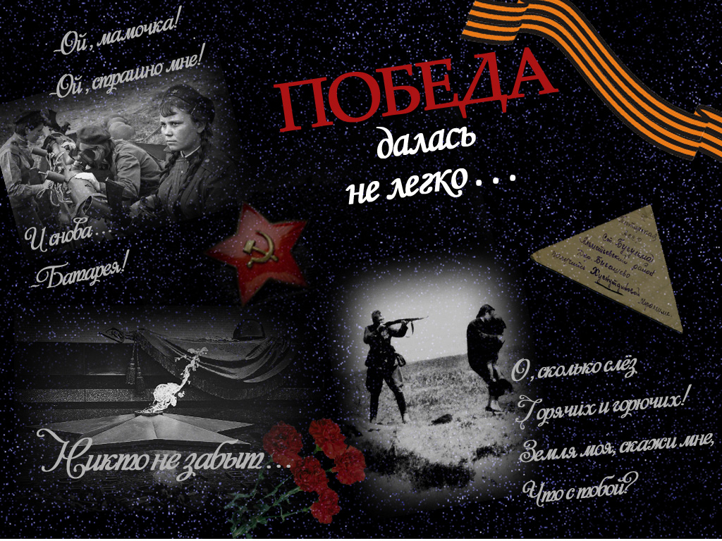

**Савельева Алина, Сидукова Валерия, 9 класс.**

Работа выполнена в программе Photoshop. В проекте отражены документальные фотографии и материалы ВОВ, стихи и символы Победы. Это всего одна страница той далёкой войны, а каждая страница - это уже летопись военных лет, которую мы не должны забывать.

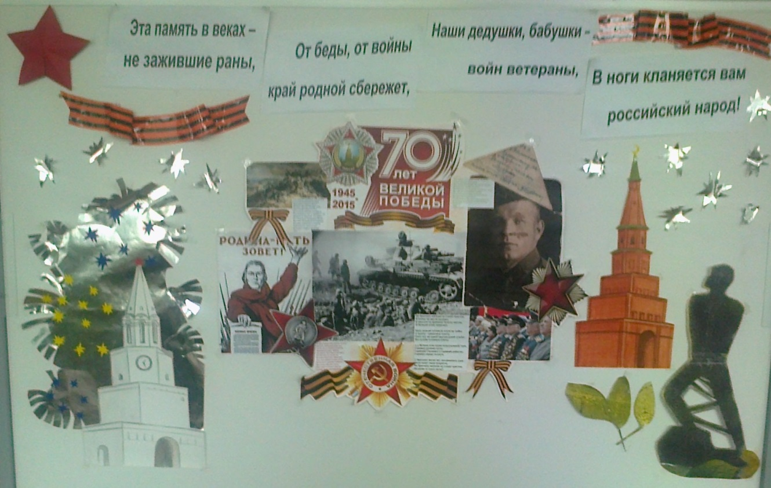

**Сараева Лариса, Копылов Егор, 9 класс**

Стенд оформлен в технике «коллаж». За основу своей работы Лариса взяла фронтовую фотографию своего прадеда и его письма родным с фронта. Композиция связана с архитектурной символикой родного города Казани и монументом нашего земляка, татарского писателя М.Джалиля, погибшего в застенках немецкого концлагеря.

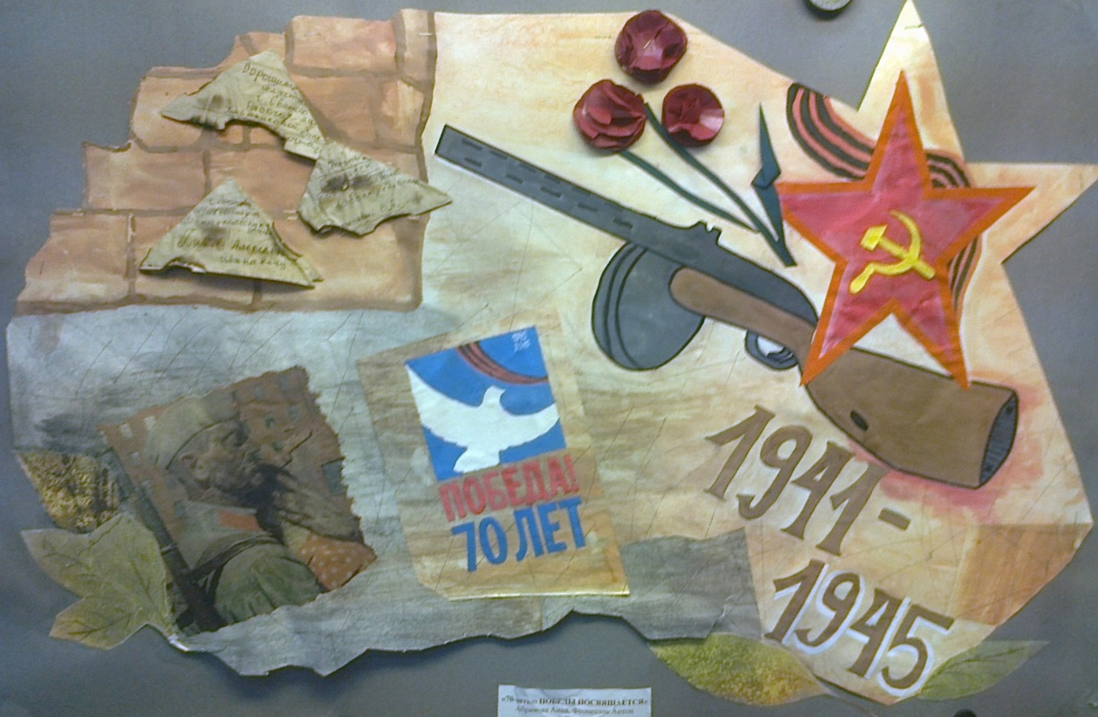

**Абрамова Анна, Феопентов Антон, 9 класс**

Коллаж представляет собой композицию с эмблемой, посвящённой 70-летию Победы на символичной карте военных действий. Обожжённые письма-треугольники служат напоминанием о героически погибших бойцах в местах сражений, о надежде на победу, Победу, которую ждали с нетерпением и в тылу и на фронте.

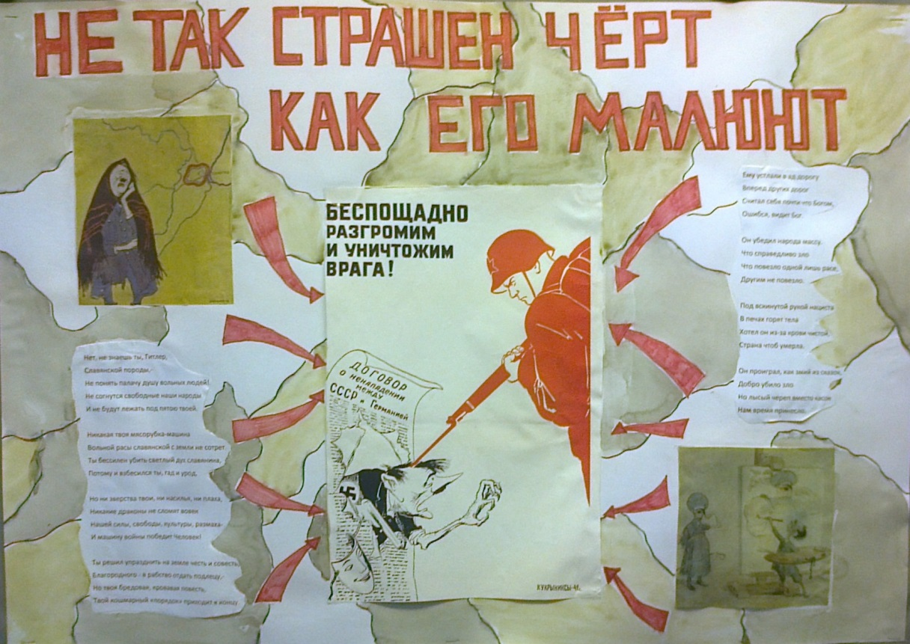

**Бочкарёва Екатерина, Гимадинова Алина, 9 класс**

Композиция посвящена военным художникам плакатного жанра Кукрыниксам. Используя материалы художников и стихи военных лет, девочки попытались в сатирической форме представить фашистов, их внутреннее содержание и своё отношение к происходящим событиям на фронте.

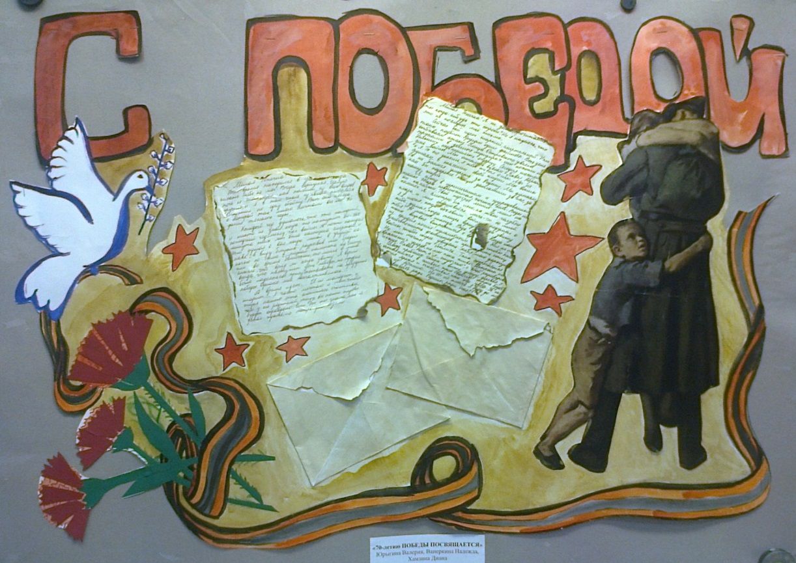

**Юрыгина Валерия, Хамзина Алина, 9 класс**

Коллаж «С Победой!» олицетворяет главное событие ВОВ, которое приближали, как могли и в тылу и на фронте, и дети и взрослые, прилагая все усилия для этого, не щадя свои жизни, помогая и поддерживая друг друга. И какой же была радостной встреча, со слезами на глазах, тех, кто ждал и верил.

**Оформление сцены к 70-летию Победы.**

**Совместный проект учителя и учащихся.**

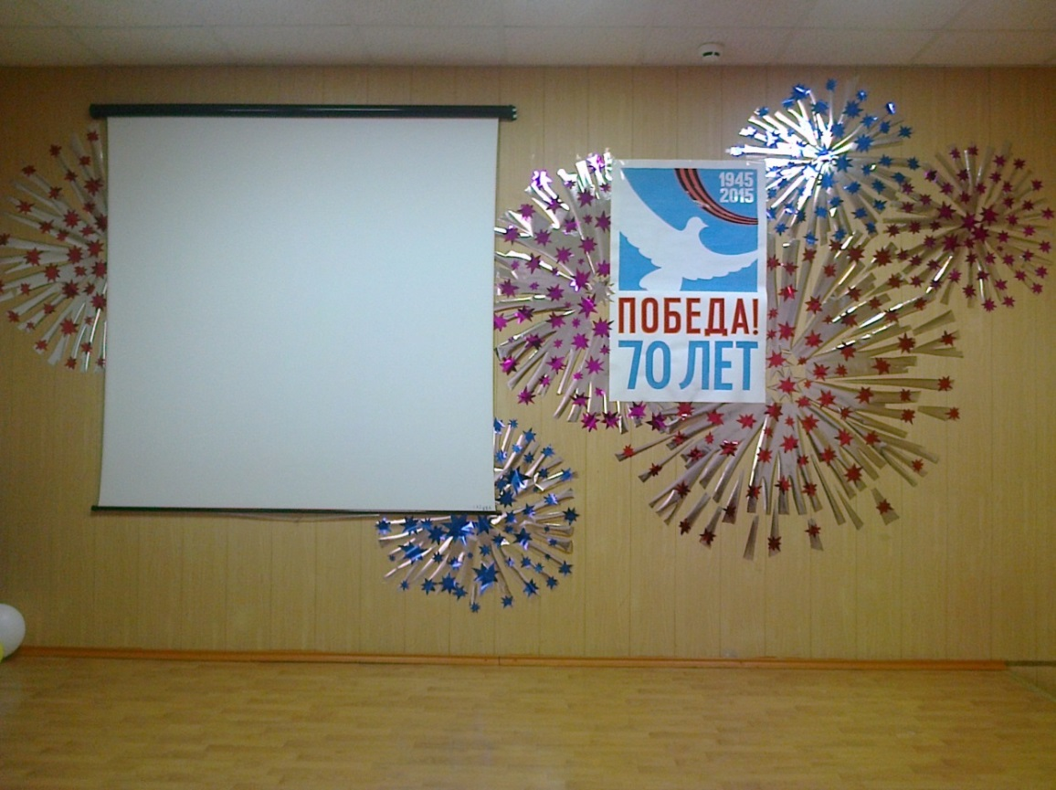

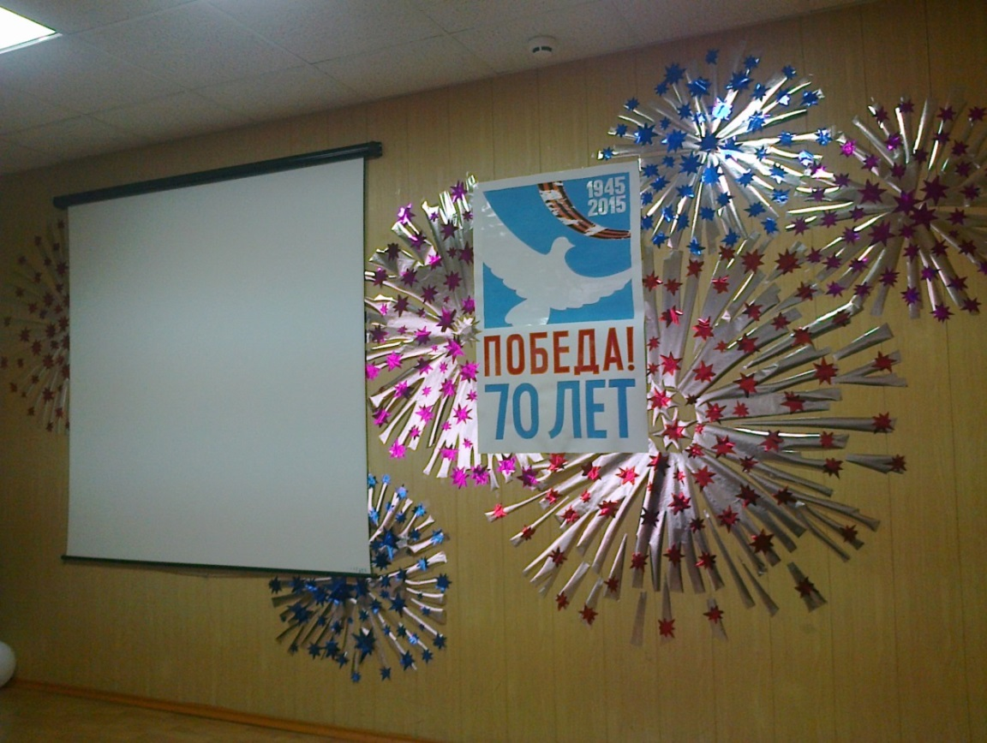

Интернет-источники:

1. <http://knowledge.allbest.ru/pedagogics/>...
2. http://lib2.podelise.ru/docs/1004/index-23794.html